https://orthopraxia.gr/%CE%B5%CF%80%CE%B5%CE%BE%CE%AE%CE%B3%CE%B7%CF%83%CE%B7-%CF%84%CE%B7%CF%82-%CE%BC%CE%B5%CE%B3%CE%AC%CE%BB%CE%B7%CF%82-%CE%B5%CF%80%CE%B1%CE%BD%CE%B5%CE%BA%CE%BA%CE%AF%CE%BD%CE%B7%CF%83%CE%B7%CF%82/

[**Σύντομη επεξήγηση της Μεγάλης Επανεκκίνησης (The Great Reset)**](https://orthopraxia.gr/%CE%B5%CF%80%CE%B5%CE%BE%CE%AE%CE%B3%CE%B7%CF%83%CE%B7-%CF%84%CE%B7%CF%82-%CE%BC%CE%B5%CE%B3%CE%AC%CE%BB%CE%B7%CF%82-%CE%B5%CF%80%CE%B1%CE%BD%CE%B5%CE%BA%CE%BA%CE%AF%CE%BD%CE%B7%CF%83%CE%B7%CF%82/orthopraxia.gr)

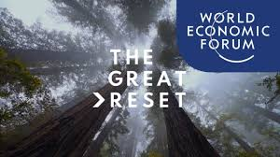

Ένας από τους καλύτερους και πιο ψαγμένους λογαριασμούς του ελληνικού Twitter, είναι αυτός του **[Crocodile](https://twitter.com/Crocodi01891627" \t "_blank).**Σε αυτό το νήμα που ακολουθεί, και προσαρμόστηκε μέσω του [Threadreaderapp.com](https://threadreaderapp.com/thread/1329187654232109056.html?fbclid=IwAR1_pg-aRxPl3qY63PycMcdEVLdcQAovMWbXQVuFT-wL70WC12qwy4fNbRk), o Crocodile παραθέτει στοιχεία τα οποία δεν σηκώνουν αμφισβήτηση, όσον αφορά το Great Reset, για το οποίο μας προετοιμάζουν με αφορμή τον κορονοϊό.

Μας αποκαλούν ψεκασμένους. Είναι όμως έτσι τα πράγματα;

Διαβάστε με προσοχή! Στα υπόψιν, ότι αυτό δεν είναι ένα άρθρο το οποίο απευθύνεται αποκλειστικά σε Ορθοδόξους Χριστιανούς. Οπότε να μην είστε αυστηροί πάνω στα σχόλια του Crocodile.

Νήμα: Η Μεγάλη Επανεκκίνηση (1)

Ενδεχομένως να έχετε πρόσφατα ακούσει τον όρο Great Reset. Με αφορμή την τρέχουσα πανδημία του Covid-19, είδαμε πολιτικούς και τεχνοκράτες να κάνουν λόγο περί μίας «Μεγάλης Επανεκκίνησης». Ας δούμε λοιπόν τι ακριβώς εννοούν με αυτό.[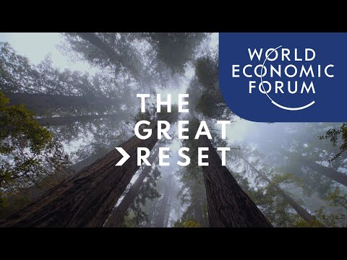](https://pbs.twimg.com/media/EnIyixpXMAIAaRO.jpg)

Νήμα: Η Μεγάλη Επανεκκίνηση (2)

Το thread αυτό θα είναι μακρύ, διότι υπάρχει μεγάλος όγκος πληροφοριών και δεδομένων που οφείλουμε να εξετάσουμε. Λόγω του ότι το twitter θέτει όριο 25 tweets ανά thread, θα ανεβεί και 2ο thread ως συνέχεια αυτού.

Νήμα: Η Μεγάλη Επανεκκίνηση (3)

Ο κορονοϊός είναι μία υπαρκτή ασθένεια, που πράγματι αποτελεί υγειονομική απειλή για τις ευάλωτες ομάδες συνανθρώπων μας. Τι γίνεται όμως, όταν χρησιμοποιείται δολίως ως αφορμή για πολιτικές σκοπιμότητες και μάλιστα τεράστιων διαστάσεων;[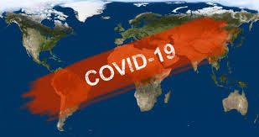](https://pbs.twimg.com/media/EnIyyI9W8AAEckx.jpg)

Νήμα: Η Μεγάλη Επανεκκίνηση (4)

Κατ’αρχάς τα βασικά. Δεν πρόκειται για κάποια περίεργη θεωρία συνωμοσίας βγαλμένη από σκοτεινές γωνιές του διαδικτύου. Ο όρος «Great Reset» χρησιμοποιείται ανοικτά στο δημόσιο διάλογο από ανθρώπους που αποφασίζουν για τις τύχες μας.[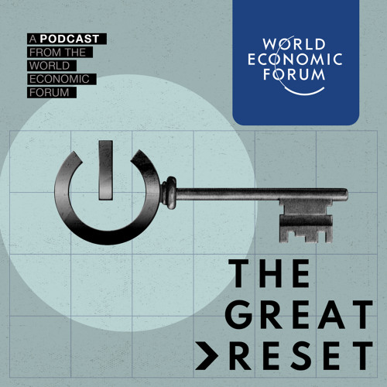](https://pbs.twimg.com/media/EnIzFP_WMAol3QV.jpg)

Νήμα: Η Μεγάλη Επανεκκίνηση (5)

Για του λόγου το αληθές, παραθέτω την σελίδα του Παγκόσμιου Οικονομικού Φόρουμ (WEF), το οποίο κάνει λόγο περί ανάγκης για μία «Μεγάλη Επανεκκίνηση», με αφορμή την πανδημία του Covid-19.

[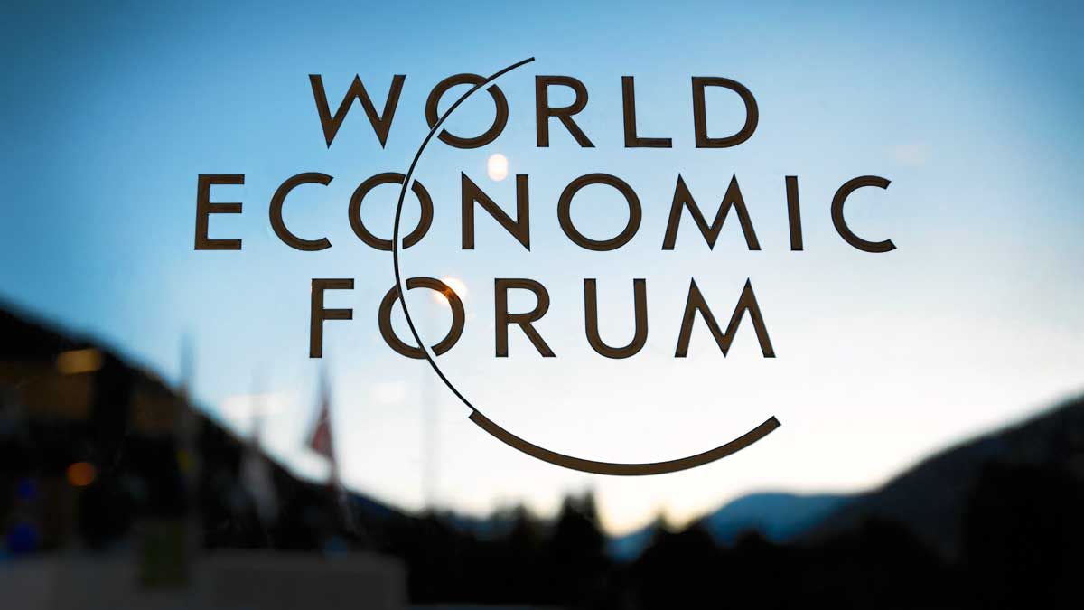](https://www.weforum.org/great-reset/)

[**The Great Reset**There is an urgent need for global stakeholders to cooperate in simultaneously managing the direct consequences of the COVID-19 crisis. To improve the state of the world, the World Economic Forum is s…https://www.weforum.org/great-reset](https://www.weforum.org/great-reset/)

Νήμα: Η Μεγάλη Επανεκκίνηση (6)

Το επίσημο κανάλι του WEF στο YouTube έχει ανεβάσει μάλιστα και αρκετά σχετικά βίντεο. Δεν είναι κάποια υπόγεια συνωμοσία ή κάποια κρυφή ατζέντα.

Νήμα: Η Μεγάλη Επανεκκίνηση (7)

Στο “Great Reset” αναφέρεται και το Διεθνές Νομισματικό Ταμείο με άρθρο του, επαναλαμβάνοντας το αφήγημα πως ο κόσμος έχει ανάγκη από μία Μεγάλη Επανεκκίνηση, μετά το χάος που έσπειρε (ή φρόντισαν να σπείρει) ο κορονοϊός.

[](https://www.imf.org/en/News/Articles/2020/06/03/sp060320-remarks-to-world-economic-forum-the-great-reset)

[**The Great Reset**https://www.imf.org/en/News/Articles/2020/06/03/sp060320-remarks-to-world-economic-forum-the-great-reset](https://www.imf.org/en/News/Articles/2020/06/03/sp060320-remarks-to-world-economic-forum-the-great-reset)

Νήμα: Η Μεγάλη Επανεκκίνηση (8)

Ο Έλληνας Πρωθυπουργός σε φωτογραφία από τη διάσκεψη του Covid Management Group αφήνει επίτηδες να φανεί στα αριστερά του το βιβλίο “Covid 19 – The Great Reset”, του Klaus Schwab, προέδρου του WEF και του μεγιστάνα Thierry Malleret.[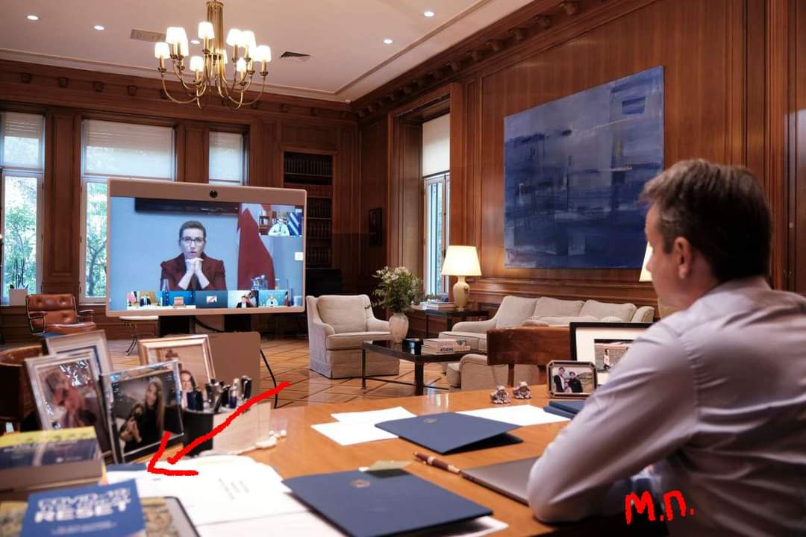](https://pbs.twimg.com/media/EnIznc8XcAIzsLl.jpg)

Νήμα: Η Μεγάλη Επανεκκίνηση (9)

Μάλιστα ο Κυριάκος Μητσοτάκης σε πρόσφατη ομιλία του στη Βουλή εξέφρασε την επιθυμία του «το 2021 να είναι η χρονιά της Μεγάλης Επανεκκίνησης». Η χρήση των λέξεων δεν είναι τυχαία.

Νήμα: Η Μεγάλη Επανεκκίνηση (10)

Το βιβλίο κυκλοφόρησε φέτος και μπορείτε να το βρείτε και στο Amazon. Οι συγγραφείς του ισχυρίζονται πως η κρίση του κορονοϊού πρέπει να αποτελέσει έναυσμα για τη δημιουργία ενός νέου κόσμου σε παγκόσμιο επίπεδο.

[amazon.com/COVID-19-Great…](https://www.amazon.com/COVID-19-Great-Reset-Klaus-Schwab/dp/2940631123)

Νήμα: Η Μεγάλη Επανεκκίνηση (11)

Υπάρχει μάλιστα και στο διαδίκτυο σε μορφή pdf, για όποιον θέλει να το μελετήσει. Θα δούμε ορισμένα αποσπάσματα-κλειδιά παρακάτω.

[straight2point.info/wp-content/upl…](https://straight2point.info/wp-content/uploads/2020/08/COVID-19_-The-Great-Reset-Klaus-Schwab.pdf)

Νήμα: Η Μεγάλη Επανεκκίνηση (12)

Ο πρωθυπουργίς του Καναδά, Justin Trudeau, όπως και ο κύριος Μητσοτάκης μιλάει κι αυτός ανοικτά για την ανάγκη μίας «Επανεκκίνησης», με αφορμή την πανδημία του Covid-19. Όπως είπαμε, οι όροι δεν είναι τυχαίοι.

Νήμα: Η Μεγάλη Επανεκκίνηση (13)

Ο πρόεδρος του WEF, Klaus Schwab, είχε εδώ και χρόνια εκφράσει το όραμά του για την περίφημη αυτήν «Επανεκκίνηση» και θεωρεί πως η πανδημία του κορονοϊού και η οικονομική κρίση, που αυτή προκάλεσε, είναι η τέλεια ευκαιρία για να το υλοποιήσει.[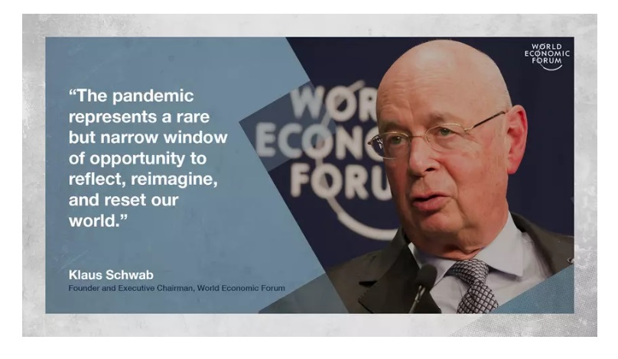](https://pbs.twimg.com/media/EnI0QZcXMAUXoz5.jpg)

Νήμα: Η Μεγάλη Επανεκκίνηση (14)

Αφού λοιπόν ξεκαθαρίσαμε ότι η «Μεγάλη Επανεκκίνηση» δεν είναι προϊόν συνωμοσιολογίας, αλλά ένα πραγματικό πλάνο διεθνών διαστάσεων το οποίο εκτυλίσσεται όσο μιλάμε, ας δούμε τι έχουν κατά νου για εμάς οι άνθρωποι που ορίζουν τις ζωές μας.[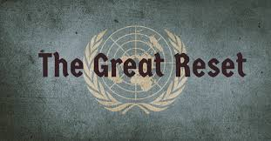](https://pbs.twimg.com/media/EnI0rqnW8AcomAE.jpg)

Νήμα: Η Μεγάλη Επανεκκίνηση (15)

Μας πληροφορούν πως οραματίζονται έναν νέο, «δικαιότερο» καπιταλισμό, που θα σκοπεί μεταξύ άλλων στην ισότητα αποτελέσματος, την πράσινη ανάπτυξη, και μία 4η βιομηχανική επανάσταση που θα εξυπηρετεί το «γενικότερο καλό».

[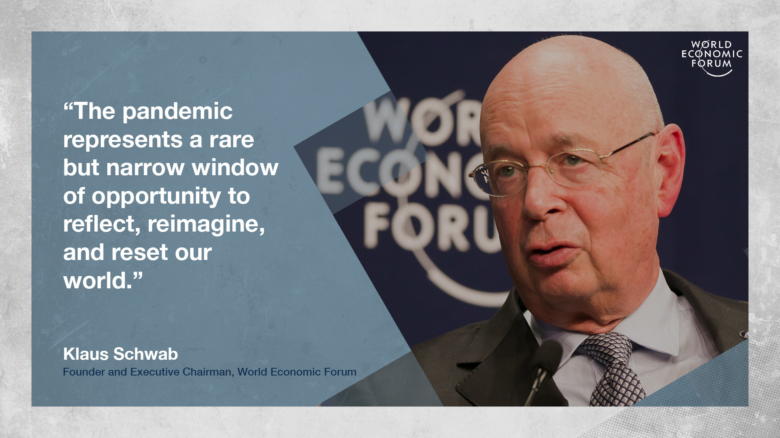](https://www.weforum.org/agenda/2020/06/now-is-the-time-for-a-great-reset/)

[**Now is the time for a ‘great reset’**The changes we have already seen in response to COVID-19 prove that a reset of our economic model is possible. Professor Klaus Schwab outlines how to achieve it. https://www.weforum.org/agenda/2020/06/now-is-the-time-for-a-great-reset/](https://www.weforum.org/agenda/2020/06/now-is-the-time-for-a-great-reset/)

Νήμα: Η Μεγάλη Επανεκκίνηση (16)

Εκ πρώτης όψεως τίποτα από αυτά δεν ακούγεται ιδιαίτερα ύποπτο. To πράγμα όμως σκοτεινιάζει απότομα, εάν διαβάσουμε αυτό το άρθρο του 2016 του WEF, όπου περιγράφουν τον μαγευτικό κόσμο του 2030, όπως τον ονειρεύονται.

[](https://www.weforum.org/agenda/2016/11/how-life-could-change-2030/)

[**Here’s how life could change in my city by the year 2030**It might seem odd to you, but it makes perfect sense for us in this city. Everything you considered a product, has now become a service.https://www.weforum.org/agenda/2016/11/shopping-i-can-t-really-remember-what-that-is/](https://www.weforum.org/agenda/2016/11/how-life-could-change-2030/)

Νήμα: Η Μεγάλη Επανεκκίνηση (17)

«Καλώς ήλθατε στο 2030. Δεν μου ανήκει τίποτα. Δεν έχω ιδιωτική ζωή. Η ζωή μου είναι υπέροχη». Το άρθρο, το οποίο προήγαγαν και με σχετικό tweet, περιγράφει μία δυστοπία βγαλμένη από έργο του George Orwell.

Νήμα: Η Μεγάλη Επανεκκίνηση (18)

Το άρθρο μάλιστα εκφράζει λύπη και δυσαρέσκεια για τους οπισθοδρομικούς κατοίκους της υπαίθρου, που ζουν έξω από τη μεγαλούπολη σε αυτόνομες κοινότητες και δεν δέχονται το σύστημα.[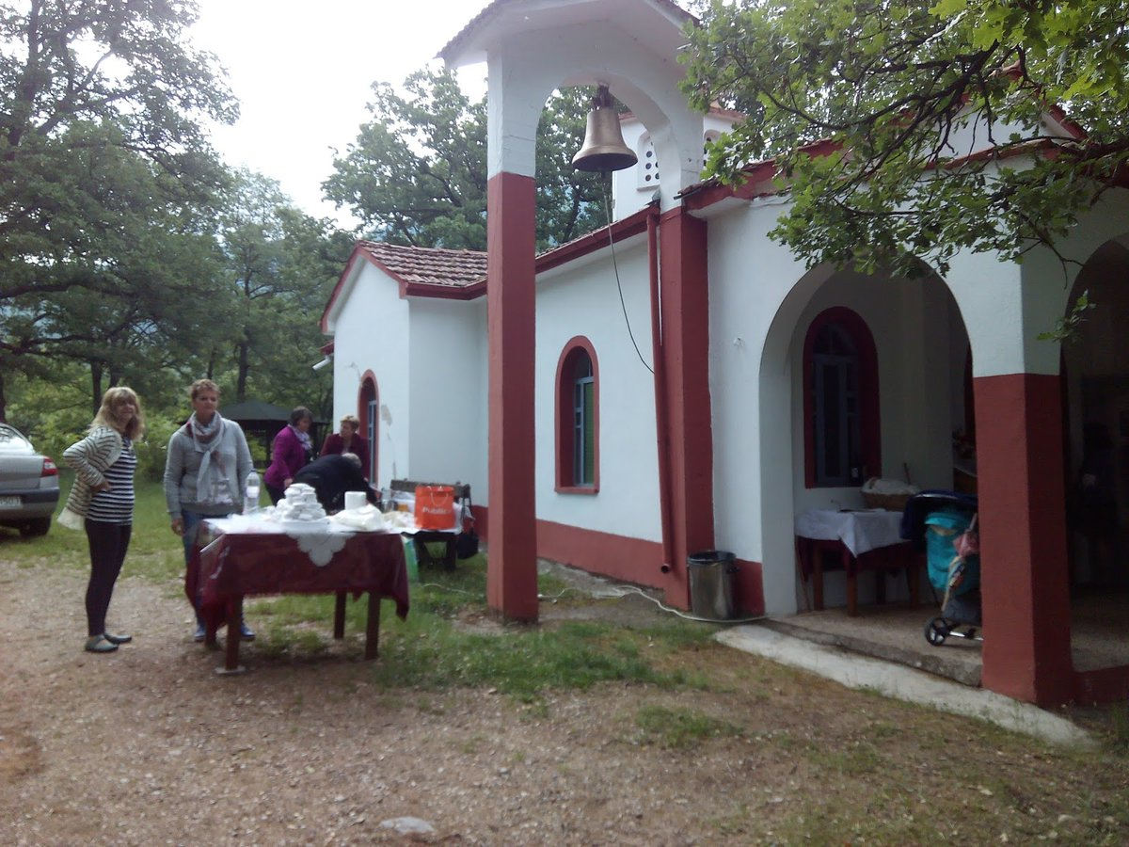](https://pbs.twimg.com/media/EnI1AjYXEAEAIRB.jpg)

Nήμα: Η Μεγάλη Επανεκκίνηση (19)

Το 2016 ανέβασαν στο twitter άλλο ένα σχετικό βίντεο, όπου επαναλάμβαναν την φράση «δεν θα σου ανήκει τίποτα και θα είσαι ευτυχισμένος». Αφού έγινε viral πρόσφατα, το διέγραψαν. Διασώζεται όμως (για την ώρα) στο YouTube.

Νήμα: Η Μεγάλη Επανεκκίνηση (20)

Στο βιβλίο του ο Klaus Schwab παραδέχεται πως ο κορονοϊός είναι μία από τις λιγότερο φονικές πανδημίες των τελευταίων 2000 χρόνων (σελ 187-188). Τονίζει όμως συνεχώς πως είναι η ευκαιρία μας να ενεργοποιήσουμε την “Μεγάλη Επανεκκίνηση”.[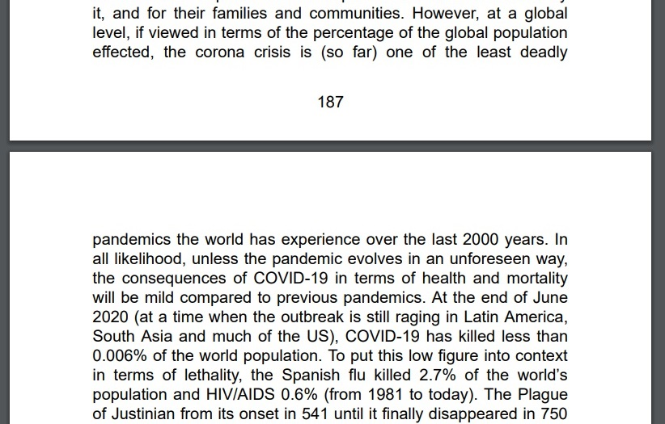](https://pbs.twimg.com/media/EnI1L2mXMAAbLLN.jpg)

Νήμα: Η Μεγάλη Επανεκκίνηση (21)

Αναφέρει επίσης (σελ. 79 και σελ. 86 και παρακάτω) πως η άνοδος του εθνικισμού και η έλλειψη παγκόσμιας διακυβέρνησης καθιστούν δύσκολη την αποτελεσματική αντιμετώπιση της πανδημίας και τη διεθνή συνεργασία.[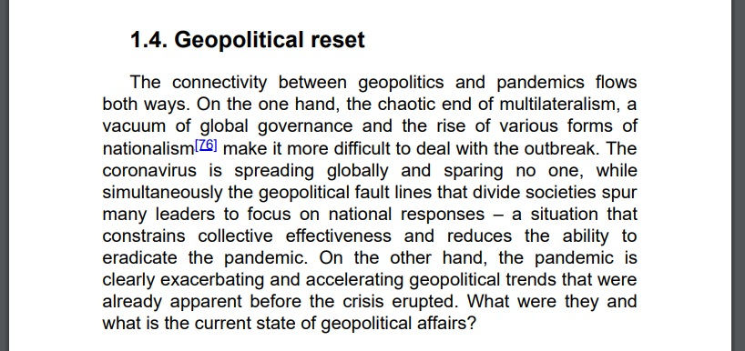](https://pbs.twimg.com/media/EnI1koiXMAExtix.jpg)[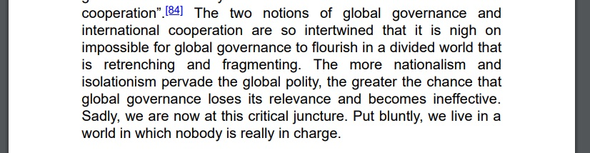](https://pbs.twimg.com/media/EnI1v4dW8AARBiX.jpg)

Νήμα: Η Μεγάλη Επανεκκίνηση (22)

Αναπτύσσει τις ανησυχίες του για το «σκοτεινό φαινόμενο» της ανόδου του εθνικισμού εν μέσω της πανδημίας και της αντίδραση του κόσμου απέναντι στην παγκοσμιοποίηση (σελ. 81, σελ. 163-164), λόγω του κλίματος αβεβαιότητας.[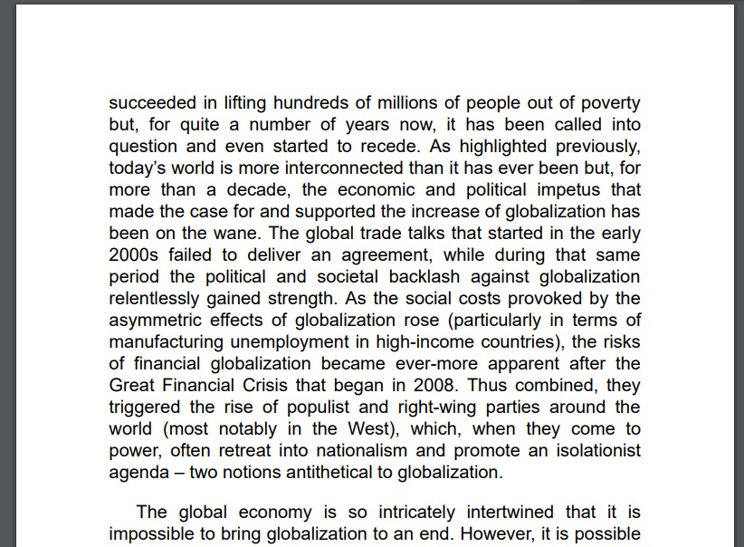](https://pbs.twimg.com/media/EnI12ixXMAAmblO.jpg)[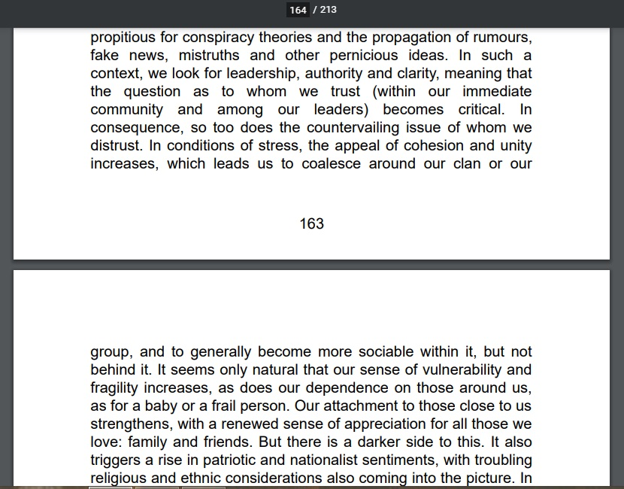](https://pbs.twimg.com/media/EnI138cXYAAutQg.jpg)

Νήμα: Η Μεγάλη Επανεκκίνηση (23)

Εκφράζει σε πολλά σημεία τη θλίψη του για το ότι δεν έχουμε παγκόσμια διακυβέρνηση και αυτό μας καθιστά ευάλωτους σε παγκόσμιες προκλήσεις, όπως η τρέχουσα πανδημία (πχ σελ. 88)[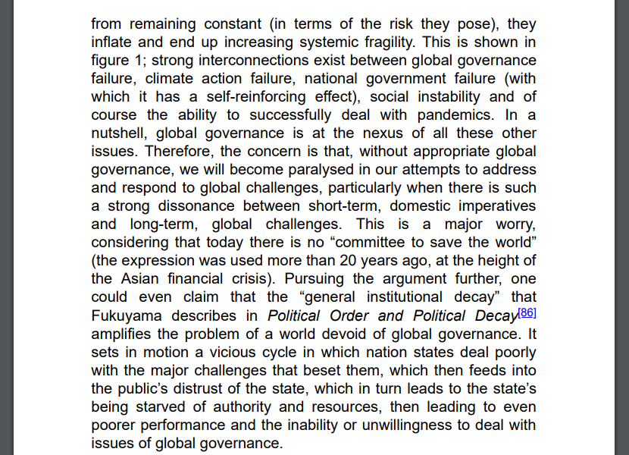](https://pbs.twimg.com/media/EnI19iYXEAErBtq.png)

Νήμα: Η Μεγάλη Επανεκκίνηση (24)

Ο πανάγαθος ολιγάρχης παραδέχεται συχνά στο βιβλίο του πως τα lockdowns έχουν καταστροφικές κοινωνικοοικονομικές συνέπειες. Θεωρεί όμως πως πρέπει να διατηρήσουμε αυτόν τον τρόπο ζωής και μετά την πανδημία, «για να σώσουμε το κλίμα» (σελ. 108).[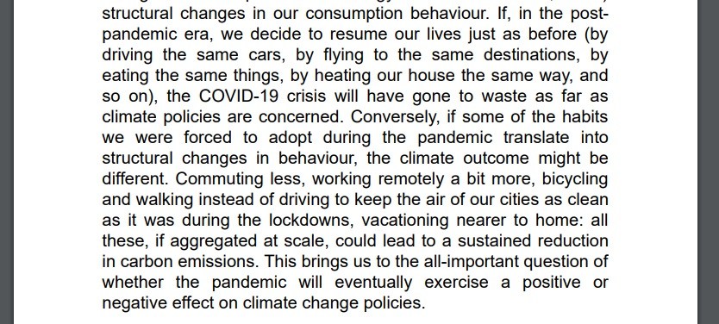](https://pbs.twimg.com/media/EnI2EQsXEAE1GBM.jpg)

Νήμα: Η Μεγάλη Επανεκκίνηση (25)

Συνεχίζει γράφοντας πως (για το καλό του περιβάλλοντος φυσικά) πρέπει να αλλάξουμε τη συμπεριφορά μας. Να κινούμαστε λιγότερο. Να συναναστρεφόμαστε λιγότερο μεταξύ μας. Εν ολίγοις το lockdown να γίνει τρόπος ζωής (σελ. 111).[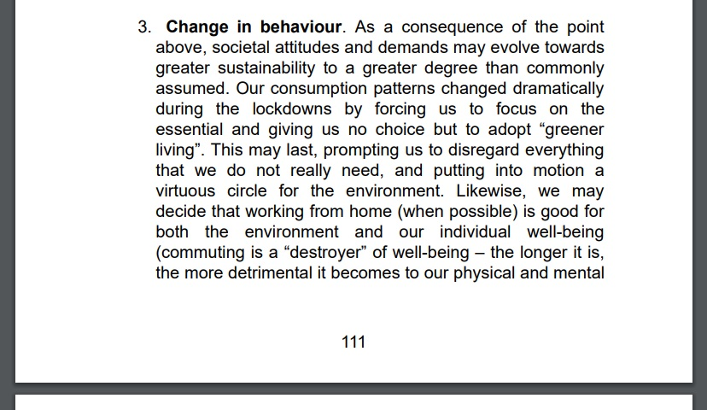](https://pbs.twimg.com/media/EnI55G9XIAMCN_X.jpg)

Νήμα: Η Μεγάλη Επανεκκίνηση (26)

Σε πλήρη συμφωνία με τα ανωτέρω, ο Αμερικανός Τσιόδρας, Anthony Fauci, δήλωσε προ ολίγων ημερών πως ακόμη και μετά το εμβόλιο και τη λήξη της πανδημίας, θα πρέπει να συνεχίστούν το social distancing και τα μέτρα.

[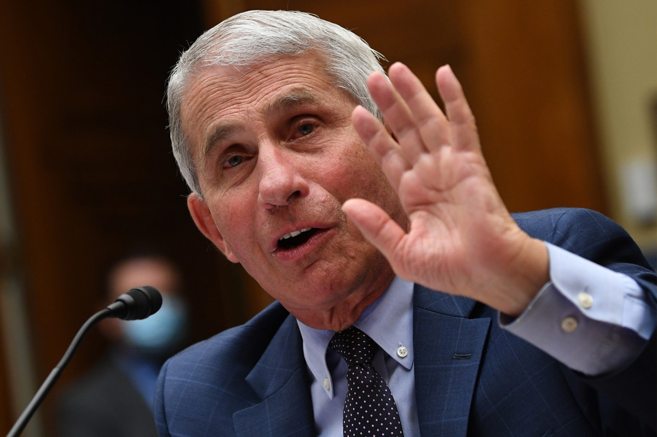](https://nypost.com/2020/11/15/social-distancing-masks-necessary-after-getting-vaccine-fauci/)

[**Social distancing, masks still necessary after getting COVID-19 vaccine: Fauci**Dr. Anthony Fauci said Sunday it will still be necessary to social distance, wear masks and take other COVID-19 precautions after a vaccine becomes available to Americans. “I would recommend …https://nypost.com/2020/11/15/social-distancing-masks-necessary-after-getting-vaccine-fauci/?utm\_campaign=SocialFlow&utm\_medium=SocialFlow&utm\_source=NYPTwitter](https://nypost.com/2020/11/15/social-distancing-masks-necessary-after-getting-vaccine-fauci/)

Νήμα: Η Μεγάλη Επανεκκίνηση (27)

Ο κύριος Schwab γράφει πως πρέπει να αλάξουμε τις συνήθειές μας και να είμαστε ικανοποιημένοι με λιγότερα (σελ 181). Αρκετά ύποπτη τοποθέτηση, όταν συνδυάζεται με το μήνυμα «δεν θα σου ανήκει τίποτα και θα είσαι ευτιχσμένος», που είδαμε παραπάνω.[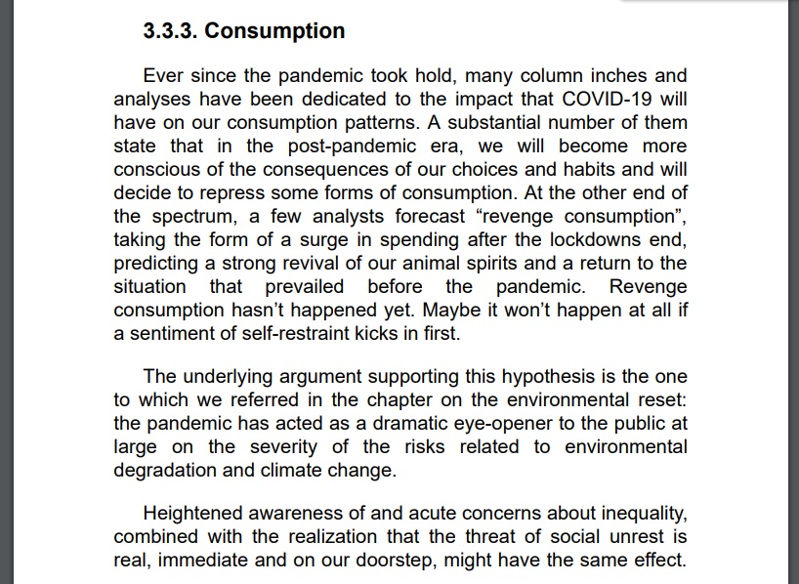](https://pbs.twimg.com/media/EnI6CVVXUAAArG7.jpg)

Νήμα: Η Μεγάλη Επανεκκίνηση (28)

Στον επίλογο του βιβλίου τονίζει πως η Μεγάλη Επανεκκίνηση είναι απόλυτη ανάγκη, αλλιώς οδηγούμαστε στην καταστροφή (σελ 185). Περιέργως, αναφέρεται και στο θάνατο του George Floyd, για να μας υπενθυμίσει ότι το αύριο πρέπει να αλλάξει.[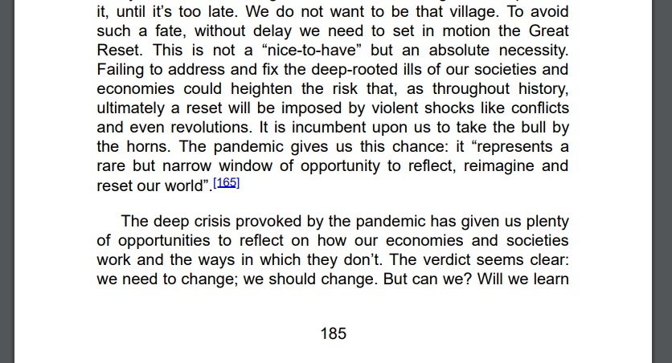](https://pbs.twimg.com/media/EnI6J6gXEAAVO3J.jpg)[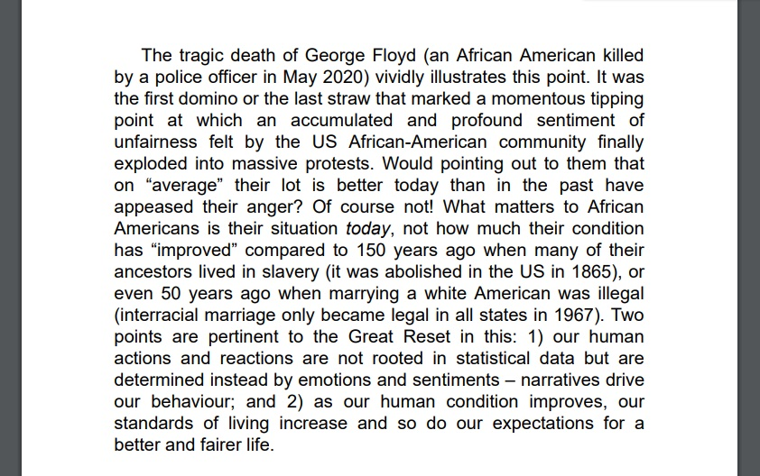](https://pbs.twimg.com/media/EnI6Sj1XEAIpcQy.jpg)

Νήμα: Η Μεγάλη Επανεκκίνηση (29)

Σε άλλο δημοφιλές βιβλίο του με τίτλο «Η 4η Βιομηχανική Επανάσταση», ο κύριος Schwab μιλάει για τσιπάρισμα των πολιτών στο μέλλον, το οποίο θα μπορεί να δίνει πρόσβαση και έλεγχο στη συμπεριφορά και τη σκέψη μας.

[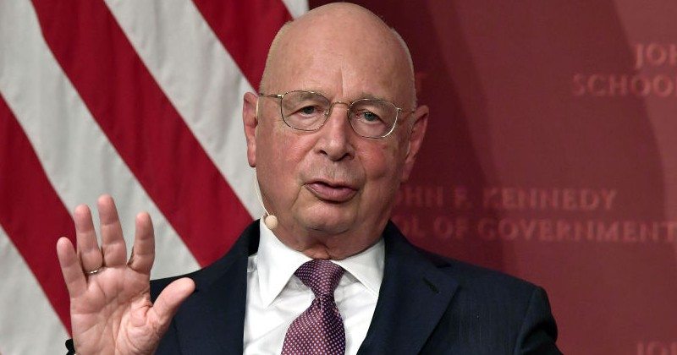](https://summit.news/2020/11/16/klaus-schwab-great-reset-will-lead-to-a-fusion-of-our-physical-digital-and-biological-identity/)

[**Klaus Schwab: Great Reset Will “Lead to a Fusion of Our Physical, Digital and Biological Identity”**Implantable microchips that can read your thoughts.https://summit.news/2020/11/16/klaus-schwab-great-reset-will-lead-to-a-fusion-of-our-physical-digital-and-biological-identity/](https://summit.news/2020/11/16/klaus-schwab-great-reset-will-lead-to-a-fusion-of-our-physical-digital-and-biological-identity/)

Νήμα: Η Μεγάλη Επανεκκίνηση (30)

Θυμάστε που σας αποκαλούσαν ψεκασμένους και συνωμοσιολόγους, όταν τα μιλούσατε για Νέα Τάξη Πραγμάτων, τσιπάρισμα και απόλυτο έλεγχο από μία χούφτα ολιγαρχών σε υπερεθνικό επίπεδο; Πλέον δεν τα κρύβουν καν.

[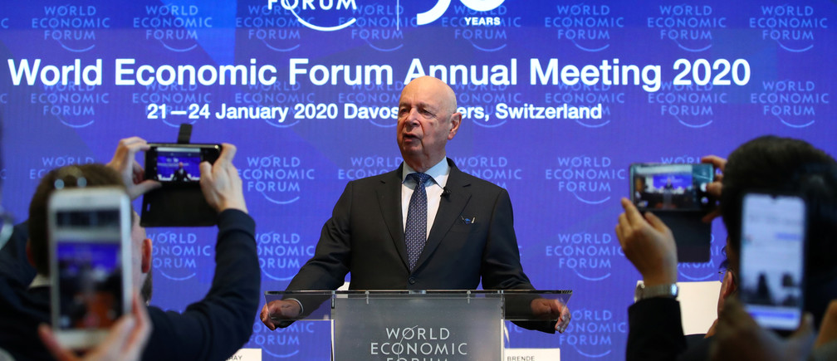](https://pbs.twimg.com/media/EnI6fBFXIAg3jY3.jpg)

Νήμα: Η Μεγάλη Επανεκκίνηση (31)

Προκειμένου να ελαττώσει την αρνητική δημοσιότητα, ο εκπρόσωπος του WEF, Adrian Monck, έδωσε μία συνέντευξη όπου επί 20 λεπτά μας διαβεβαιώνει ειρωνικά πως δεν έχουμε κανέναν λόγο να ανησυχούμε.

Νήμα: Η Μεγάλη Επανεκκίνηση (32)

Απαντάει στις «θεωρίες συνωμοσίας», ισχυριζόμενος ότι το WEF είναι απλά κάποιοι καλοπροαίρετοι οραματιστές που κάνουν διάλογο και κλήσεις στο zoom και δεν θα μπορούσαν να κάνουν κάτι παραπάνω, ακόμη και να ήθελαν (14:42)…

Νήμα: Η Μεγάλη Επανεκκίνηση (33)

…το οποίο ακούγεται περίεργο, αν σκεφτούμε ότι φιλοξενεί τους ισχυρότερους ολιγάρχες κι επιχειρηματίες του πλανήτη, βασιλικές οικογένειες, αρχηγούς κρατών, ΜΚΟ κολοσσούς, κυριολεκτικά τα πρόσωπα που παίζουν στα δάχτυλα την παγκόσμια οικονομία.

[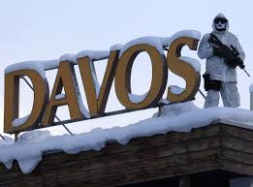](https://pbs.twimg.com/media/EnI6xO0XMAIFzgn.jpg)

Νήμα: Η Μεγάλη Επανεκκίνηση (34)

Μπορείτε να είστε βέβαιοι λοιπόν πως δεν πρόκειται απλά για μερικούς χομπίστες που κάνουν κουβεντούλα, όπως μας πληροφορεί ο εν λόγω κύριος, ούτε για ένα “μεγάλο cocktail party”, όπως το χαρακτήρισε παλαιότερα ο George Soros.

[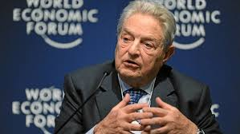](https://pbs.twimg.com/media/EnI64OJXIAYPngU.jpg)

Νήμα: Η Μεγάλη Επανεκκίνηση (35)

Ας ξεκαθαρίσουμε στο σημείο αυτό κάτι. Οι άνθρωποι αυτοί δεν είναι ούτε «αριστεροί» ούτε «δεξιοί», ούτε «προοδευτικοί» ούτε «συντηρητικοί». Είναι διεθνιστές ολιγάρχες, που με όπλο την οικονομία θέλουν να χτίσουν έναν κόσμο στα μέτρα τους.[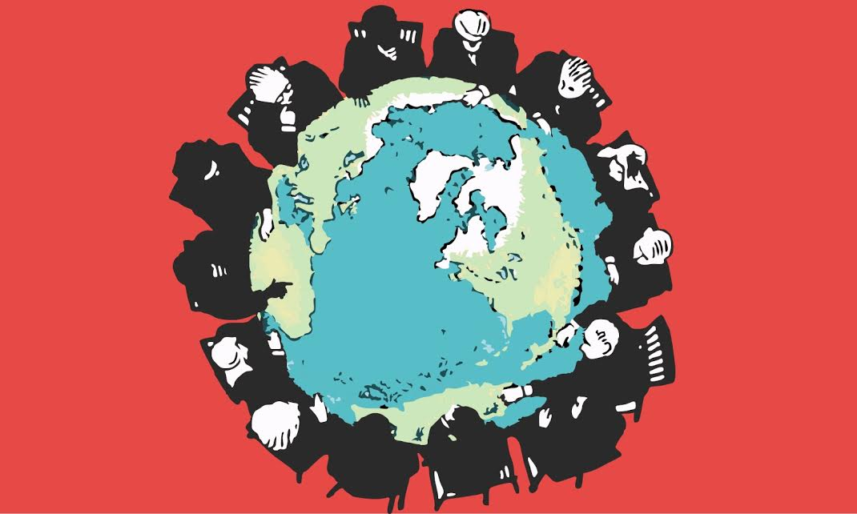](https://pbs.twimg.com/media/EnI7AsyWMAAwb6w.jpg)

Νήμα: Η Μεγάλη Επανεκκίνηση (36)

Μία παγκοσμιοποιημένη, αυτοματοποιημένη, ακοινώνητη κοινωνία. Μεμονωμένα άτομα εξαρτημένα από το κράτος. Φακελωμένοι εργάτες και καταναλωτές χωρίς ταυτότητα, χωρίς παρελθόν και μέλλον. Κυβερνήσεις μαριονέτες τεχνοκρατών και υπερεθνικών οργανισμών

Νήμα: Η Μεγάλη Επανεκκίνηση (37)

Ο κορονοϊός και η κλιματική αλλαγή λειτουργούν ως βολικά προσχήματα για την πραγματοποίηση της ονείρωξης των ελίτ. Δεχθήκαμε πρόθυμα να περιορίσουμε τις ελευθερίες μας, πιστεύοντας καλοπροαίρετα πως πράττουμε το σωστό για τους συνανθρώπους μας.[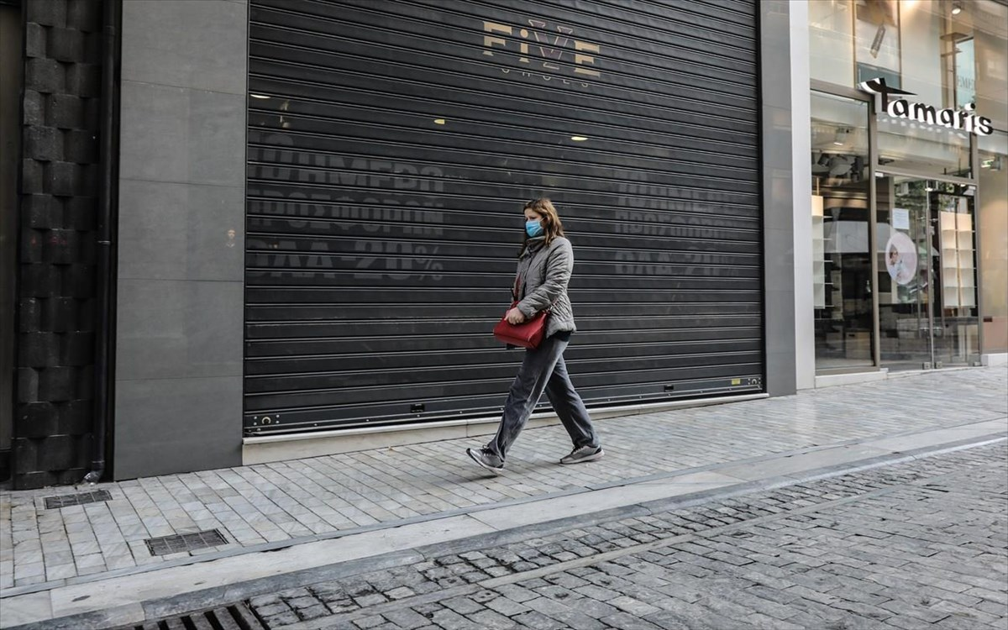](https://pbs.twimg.com/media/EnI7KyAW4AQ67f1.jpg)

Νήμα: Η Μεγάλη Επανεκκίνηση (38)

Δεχθήκαμε να δώσουμε στο κράτος τον πλήρη έλεγχο των ζωών μας, διότι πιστέψαμε πως είναι για το καλό μας. Όμως η κυβέρνηση δεν λογοδοτεί σε εμάς. Και χάρη στην υποταγή μας τώρα ξέρει πως δεν έχει λόγο να ανησυχεί. Έχουμε δώσει το πράσινο φως.

Νήμα: Η Μεγάλη Επανεκκίνηση (39)

«Μεγάλη Επανεκκίνηση», «Νέα Τάξη Πραγμάτων», «Παγκοσμιοποίηση», αποκαλέστε το όπως θέλετε. Το δυστοπικό μέλλον που φοβόσαστε είναι πολύ πιο κοντά απ’ό,τι νομίζατε. Όμως υπάρχει τρόπος να αμυνθείτε.[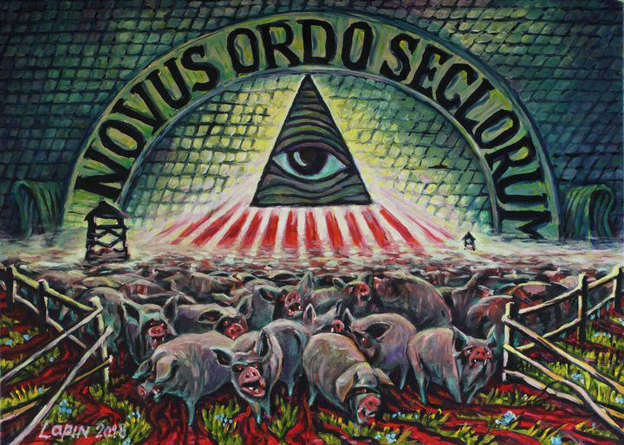](https://pbs.twimg.com/media/EnI7WqCWEAMZTDn.jpg)

Νήμα: Η Μεγάλη Επανεκκίνηση (40)

Το κράτος ακολουθεί τα σοβιετικά πρότυπα και ποντάρει στην παντοδυναμία του, στο ότι οι πολίτες θα εξαρτώνται μόνον από αυτό. Για και αυτό προωθεί την αστικοποίηση, νεκρώνει την ελληνική ύπαιθρο, υπονομεύει την ελληνική οικογένεια.

Νήμα: Η Μεγάλη Επανεκκίνηση (41)

Όσο δημιουργούμε πυρηνικές οικογένειες και συνεκτικές κοινότητες αίματος και πίστεως ανεξάρτητες από το κράτος και μακρυά από τις μεγαλουπόλεις, η Νέα Τάξη Πραγμάτων μένει στα χαρτιά. Αυτή είναι η τελευταία γραμμή άμυνας που έχουμε.[](https://pbs.twimg.com/media/EnI7iv-XMAc-GiI.jpg)

***@Crocodile, ευχαριστούμε για τον κόπο σου.***

***Σχολιασμός στην εισαγωγή και προσαρμογή κειμένου [orthopraxia.gr](https://orthopraxia.gr/%CE%B5%CF%80%CE%B5%CE%BE%CE%AE%CE%B3%CE%B7%CF%83%CE%B7-%CF%84%CE%B7%CF%82-%CE%BC%CE%B5%CE%B3%CE%AC%CE%BB%CE%B7%CF%82-%CE%B5%CF%80%CE%B1%CE%BD%CE%B5%CE%BA%CE%BA%CE%AF%CE%BD%CE%B7%CF%83%CE%B7%CF%82/orthopraxia.gr)***